Uchwała Nr XXV/175/2017
Rady Powiatu Mławskiego
z dnia 26 kwietnia 2017 roku

w sprawie przystąpienia do realizacji projektu konkursowego pn. „Zawodowcy na start”
w partnerstwie z Liderem Projektu - Unią Producentów i Pracodawców Przemysłu Mięsnego -
w ramach konkursu nr RPMA.10.03.01-IP.01-14-029/16 RPO, Oś X, Podziałanie 10.3.1 Doskonalenie zawodowe uczniów, przeznaczonego dla uczniów Zasadniczej Szkoły Zawodowej w Zespole Szkół nr 3 im. Marszałka Józefa Piłsudskiego w Mławie

Na podstawie art. 4 ust. 1 pkt 1 i art. 12 pkt 11 ustawy z dnia 5 czerwca 1998 r.
o samorządzie powiatowym (Dz. U. z 2016 r. poz. 814 ze zm. ) Rada Powiatu Mławskiego uchwala co następuje:
§ 1
Wyraża się zgodę na przystąpienie Powiatu Mławskiego, jako Partnera, do realizacji projektu złożonego w ramach konkursu Regionalnego Programu Operacyjnego Województwa Mazowieckiego na lata 2014-2020, Oś priorytetowa X Edukacja dla rozwoju regionu, Działanie 10.3 Doskonalenie Zawodowe, Podziałanie 10.3.1 Doskonalenie zawodowe uczniów, nr RPMA.10.03.01.-IP.01-14-029/16

§ 2
W ramach projektu Wnioskodawcą/ Liderem Projektu jest Unia Producentów i Pracodawców Przemysłu Mięsnego - UPEMI
§ 3
Projekt planowany jest do realizacji w okresie od 01.09.2017 r. - do 31.08.2019 r. w Zespole Szkół
nr 3 im. Marszałka Józefa Piłsudskiego w Mławie.
§ 4
- Budżet projektu jest budżetem zadaniowym, planowanym na kwotę w ogólnej wysokości 4 906 153,00 zł, a w części należącej do Partnera- Powiatu Mławskiego, realizowanej przez Zespół Szkół nr 3 w Mławie, w wysokości 218 380,00 zł.
- Wymagany maksymalny wkład własny projektu leżący po stronie Partnera wynosi 31 870,00 zł. i stanowi w całości wkład niepieniężny.
§5
Wykonanie uchwały powierza się Zarządowi Powiatu Mławskiego.
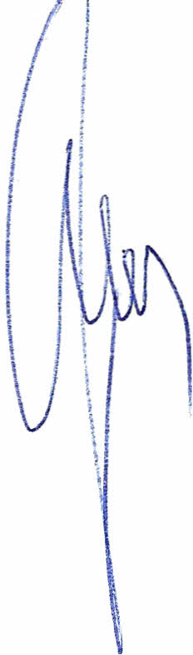
§6
Uchwała wchodzi w życie z dniem podjęcia .

Przewodniczący Rady Powiatu
Henryk Antczak

UZASADNIENIE

Podjęcie niniejszej uchwały niezbędne jest w celu podpisania umowy o dofinansowanie projektu, a tym samym innych dokumentów m.in. umowy partnerskiej oraz oświadczeń Partnera wymaganych regulaminem ogłoszonego konkursu, w ramach którego zostało przyznane dofinansowanie.
Projekt realizowany jest w partnerstwie z Liderem- Partnerem Wiodącym, tj. Unią Producentów i Pracodawców Przemysłu Mięsnego, UPEMI.
W ramach niniejszego projektu, współpracę podjęły prócz Partnera Wiodącego, pozostali czterej Partnerzy, tj. Powiat Sochaczewski, Garwoliński, Ciechanowski i Mławski.
Projekt w części dotyczącej Powiatu Mławskiego planowany jest do realizacji w okresie
od 01.09.2017 r. - do 31.08.2019 r. w Zespole Szkół nr 3 im. Marszalka Józefa Piłsudskiego w Mławie. Adresowany jest do uczniów Zespołu Szkół nr 3 w Mławie, kształcących się
w zawodzie Mechanik Pojazdów Samochodowych i Elektryk.
Projekt przewiduje udział 30 uczniów, w tym 20, dla których przewidziano organizację staży zawodowych.
Zadania podejmowane w ramach projektu są z zakresu działań dotyczących doskonalenia zawodowego uczniów. W ramach projektu przewiduje się Zajęcia specjalistyczne zawodowe realizowane z otoczeniem społeczno-gospodarczym, w tym m.in. matematyka w elektronice, kurs programowania układów mikroprocesorowych, instalator systemów CCTV, instalator systemów alarmowych, projektowanie CAD, kurs spawania, kurs operatora wózków widłowych. Ponadto projekt przewiduje warsztaty/laboratoria dla t. mechaniki pojazdów samochodowych, dodatkowe zajęcia z języków obcych oraz warsztaty biznesowe wzmacniające kompetencje miękkie na rynku pracy, warsztaty „postaw na talenty kreatywność i innowacyjność", warsztaty w zakresie odporności na stres oraz zarządzania pracą zespołową.
Ponadto w ramach projektu planuje się zakupić pomoce dydaktyczne, dzięki którym zostanie stworzona pracownia nauczania zawodowego, odzwierciedlająca warunki pracy
(zgodnie z katalogiem KOWEZIU), w kwocie 38 500,00 złotych.

